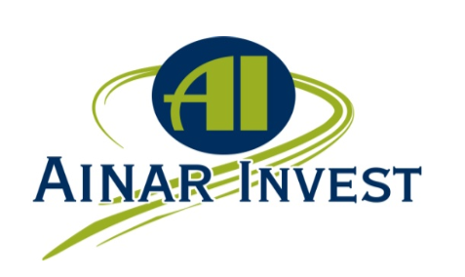

ВНИМАНИЮ НЕДРОПОЛЬЗОВАТЕЛЕЙ!

Мы поможем решить Ваши проблемы и сэкономить время и деньги!
Как известно, для любой деятельности необходимы разрешения (согласования, экспертизы, лицензии и прочее) от уполномоченных органов, а центральные аппараты государственных органов находятся в городе Астана.
Позволить себе иметь филиалы/представительства/представителя в городе Астана могут не все компании, а часто командировать сотрудников является нерентабельным и непродуктивным.
ПОЭТОМУ, мы предлагаем Вам:
- быть «представительством» или «представителем» от имени Вашей
компании в городе Астана;
- выполнять от имени Вашей компании функции курьеров, получателей,
доверенных лиц;
- представлять интересы Вашей компании в процессе обращения в
государственные органы ведомства и учреждения.
Гарантируем оперативность, обязательность, аккуратность и конфиденциальность!
Сообщаем, что наша группа компаний имеет несколько направлений деятельности (консалтинговые услуги, обучение по вопросам недропользования, сопровождение работы сайта о недропользовании, сервисные услуги по бурению нефтегазовых скважин, благотворительный фонд).
Наши сотрудники имеют высокую квалификацию (в сфере геологии, нефтегазового дела, экологии, юриспруденции, международного права, экономике, финансах) и огромный опыт работы в соответствующих отраслях (более 10 лет).
Более подробно познакомиться с нами вы можете на первом в Казахстане информационно-аналитическом портале для недропользователей - NEDRA.KZ.
Мы будем рады сотрудничать и вкладывать свои знания и опыт для процветания Вашего бизнеса!

С уважением,
Генеральный директор Н. Балтабайқызы

